**19.01 Математика**

**Тема. Вправи і задачі на засвоєння опрацьованих таблиць.**

Хід уроку

**І. Актуалізація опорних знань**

Каліграфічна хвилинка

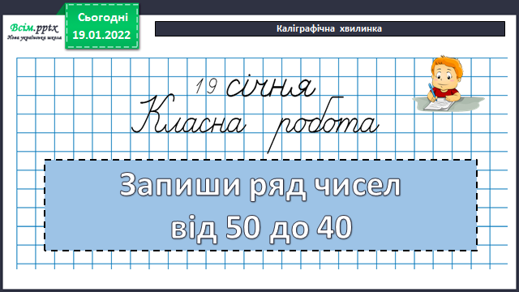

**Математичний диктант**

43 зменшити на 8

Перше число 19, друге число 25. Знайдіть суму.

Від добутку чисел 3 і 7 відняти 4.

До якого числа потрібно додати 67, щоб отримати 89?

Знайти добуток чисел 2 і 8.

На скільки 39 більше від 17?

**ІІ. Вивчення нового матеріалу.**

Робота за підручником (с.82)

Завдання 1 (усно)

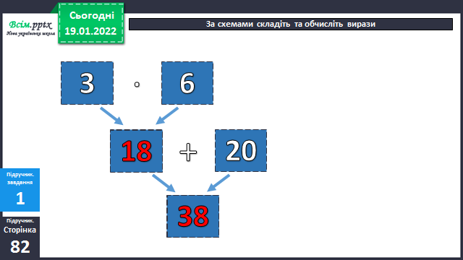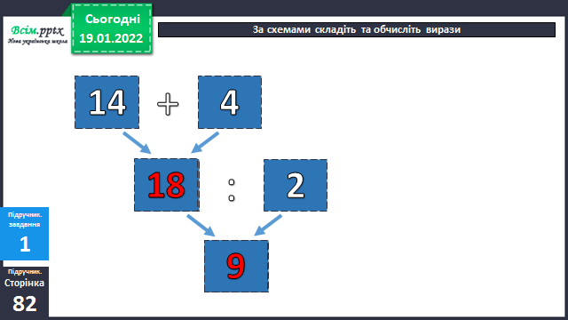

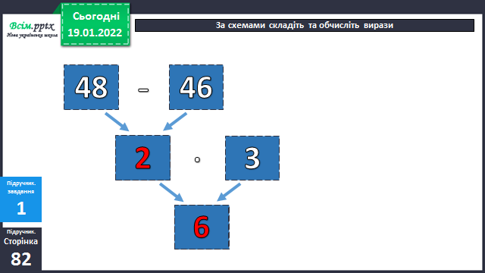

Задача 2 (письмово) с.83

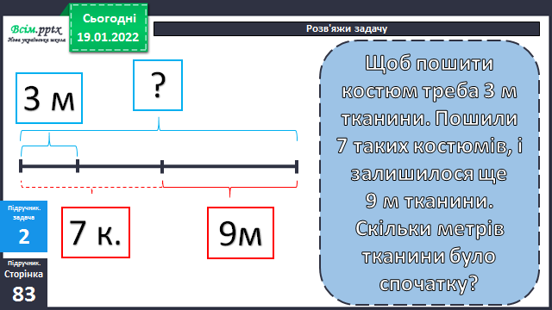

Фізкультхвилинка

<https://www.youtube.com/watch?v=Mzhjp_Phf_g>

Задача 3 (усно)

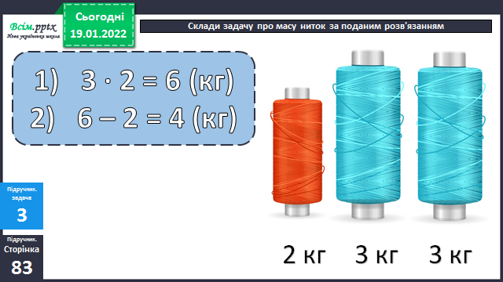

Завдання 5 (усно)

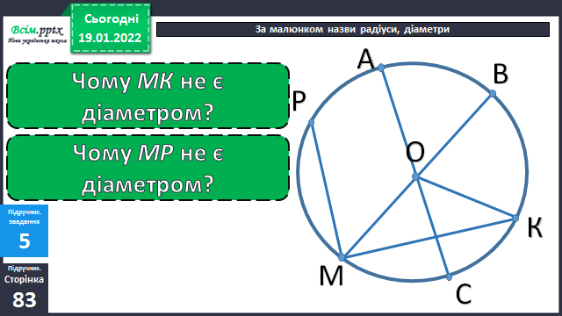

Домашнє завдання:

П.с.83 № 6,7.